МИНИСТЕРСТВО ОБРАЗОВАНИЯ И НАУКИ РОССИЙСКОЙ ФЕДЕРАЦИИ
Федеральное государственное автономное образовательное учреждение высшего профессионального образования
Дальневосточный федеральный университет
▬▬▬▬▬▬▬▬▬▬▬▬▬▬▬▬▬▬▬▬▬▬▬▬▬▬▬▬▬▬▬▬
ИНСТИТУТ МАТЕМАТИКИ И КОМПЬЮТЕРНЫХ НАУК
Кафедра программного обеспечения ЭВМ

КУРСОВАЯ РАБОТА
«Определение параметров движения объектов на панорамных снимках»

Выполнил студент гр. c8404
________ А.B. Войцеховский
Руководитель н.с. ТОИ ДВО РАН
__________ А.Е. Суботэ

Оценка ____________________
________ __________________
подпись Е.Л.Артемьева
“____” _____________ 2012 г.

г. Владивосток
2012

Оглавление
Оглавление 2
Введение 3
1 Обзор предметной области 5
1.1 Термины и понятия предметной области 5
1.2 Общее описание предметной области 6
2 Основания разработки 7
2.1 Существующие алгоритмы 7
2.2 Волновой алгоритм для нахождения скелета 7
2.3 Алгоритм утоньшения для нахождения скелета 7
2.4 Получение и сравнение графов скелетов 9
2.5 Определение расстояния до объекта 12
2.5.1 Построение математической модели камеры 12
2.5.2 Пространственные Ограничения: 16
2.5.3 Стереометрические методы: 18
2.5.4 Определение географических координат объекта – метод Винсента 20
3 Проект программного средства 22
3.1 АКД 22
3.2 Диаграмма вариантов использования 24
3.3 Диаграмма взаимодействия 26
3.4 Диаграмма потоков данных 27
4 Дальнейшее развитие 28
5 Заключение 29
Литература 30
Приложение 32
Приложение A. 32

Введение
В современном мире появляется всё больше систем слежения за местностью, такие как системы охраны промышленных территорий, воздушные или спутниковые системы наблюдения. Размеры объектов и их формы могут варьироваться в широких пределах.
Определение параметров движения по серии снимков местности с использованием электронно-вычислительных устройств зачастую является важной задачей, так как ручной анализ снимков не только крайне затруднителен, но и занимает большое количество времени, в результате чего теряется актуальность получаемой информации, а так же повышает вероятность появления больших погрешностей в полученных результатах.
Для выявления объектов на снимках требуется определять области, в которых происходит движение. Эти области нужно уменьшать, таким образом, сводя область к самому движущемуся объекту.
Целью данной работы является поиск и разработка алгоритмов, которые позволяют выяснить пространственные параметры движения объектов, анализирую имеющуюся серию панорамных снимков. Требуется спроектировать и реализовать программное средство, которое на основе подходящих алгоритмов будет выполнять поставленную задачу.
Особенность данной работы и её главное отличие от остальных исследований в области определения пространственных параметров движений объектов заключается в том, что для определений пространственных параметров движений объектов используются последовательности панорамных снимков, а не последовательности снимков одной и той же области.
Результаты данной работы должны помочь определять пространственные параметры движения объектов с использованием электронно-вычислительной техники и последовательности снимков территории, которые были сделаны с помощью поворотных камер наблюдения за местностью.
В современной литературе существует большое число алгоритмов (обнаружения объектов на снимках, вычисление их географических координат, расстояния до объектов от наблюдательного пункта), которые требуется применить для поставленной задачи; и все они отличаются друг от друга условиями и списком входных данных, известных по условию задачи, при которых их следует использовать.

Обзор предметной области

Термины и понятия предметной области
Пиксель - наименьший логический элемент двумерного цифрового изображения в растровой графике.
Снимок – изображение, отображающее территорию или акваторию, снятую камерой. Получается с помощью фотографии камеры; хранится в цифровом виде.
Панорамные снимки – последовательность снимков, расположенных таким образом, что каждый последующий снимок содержит общую с предыдущим снимком область.
Объект – набор данных, включающий в себя: координаты пикселей на снимке; gps-координаты; расстояние до наблюдательного пункта (до камеры).
Расстояние – Отрезок, имеющий свои начала и конец на местах положения камеры и объекта.
Широта - угол ϕ между местным направлением зенита и плоскостью экватора, отсчитываемый от -90° до 90° в обе стороны от экватора.
Долгота - угол λ между плоскостью меридиана, проходящего через данную точку, и плоскостью начального нулевого меридиана, от которого ведётся отсчёт долготы. Изменяются относительно нулевого меридиана от -180° до 180°.
Азимут - угол между направлением на север (в Южном полушарии — на юг) и направлением на объект.
Угол поля зрения объектива (горизонтальный угол обзора) - угол в пространстве предметов между двумя внеосевыми лучами, проходящими через объектив, и ограниченный диагональю кадрового окна.
GPS-координаты – понятие, включающее в себя широту и долготу.
Высота над уровнем моря – отрезок, перпендикулярный плоскости текущей местности, опущенный от камеры, с которой был сделан снимок.

Общее описание предметной области
В ходе анализа изображений и вычисления параметров объектов требуется производить множество неявных линейных преобразований. Многие из этих преобразований похожи на методы прямого линейного преобразования, предложенные учёными Эбдель-Эйзис и Карара. [1]
Используя эти методы, Холланд Холмэн и Липпман Стэнли разработали различные способы определения расстояний до объектов, в каждом из которых имеется различный набор входных данных. Например, в методе, использующем пространственные ограничения, требуется знать с самого начала одну из пространственных координат; стереоскопический метод требует снимки одной и той же области, сделанные с помощью разных камер наблюдения. [2]

Основания разработки

Существующие алгоритмы
Для получения характеристик объекта вначале требуется выявить объект на каждом снимке. Для улучшения алгоритма выделения предлагается учитывать не только размеры объекта, но и его форму, а именно, строить скелет объекта и анализировать полученный граф.

Волновой алгоритм для нахождения скелета
Одним из способов нахождения скелета изображения является волновой алгоритм [3, 4]. В нем используется особый вид волны, названный сферическим. Это комбинация последовательного применения 4- и 8-связной волны. В результате волна распространяется в виде восьмиугольника, уверенно огибающего препятствия. Здесь наблюдается интересный эффект: не более чем через шагов распространение приобретает устойчивый характер вне зависимости от начальной точки. Поведение волны предсказуемо и на траекториях, отличных от прямой. Огибающие свойства волны имеют свои особенности. Мелкие препятствия (1–2 пикселя) мало влияют на распространение волны, внося незначительные помехи. Более крупные препятствия на изображении вызывают значительные искажения картины распространения волны. Следовательно, необходима предварительная обработка изображения, направленная на устранение нежелательных помех.

Алгоритм утоньшения для нахождения скелета
Рассмотрим подходы к нахождению скелета графического объекта, основанные на последовательном утоньшении границ объекта [5, 6]. Предлагаются два алгоритма утоньшения.
Первый алгоритм основан на применении к изображению восьми масок, полученных из двух (см. Рис. 1) путем поворота каждой на 90, 180 и 270 градусов. Каждая маска отвечает за удаление горизонтальных, вертикальных и диагональных линий, наклоненных под углом 45 градусов.

0 | 0 | 0 |  | 2 | 0 | 0
2 | 1 | 2 |  | 1 | 1 | 0
1 | 1 | 1 |  | 2 | 1 | 2
Рисунок 1 – Маски утоньшения
Алгоритм заключается в следующем. Каждый пиксель изображения и его ближайшие соседи подвергаются тесту на соответствие наложенной маски. Маска накладывается таким образом, что текущий пиксель становится в ее середину, а ближайшие соседи покрываются остальной частью маски. Если сам пиксель и его соседи удовлетворяют условию, что под ячейкой маски с номером 0 находится фон объекта, а под ячейками с номером 1 – сам объект, то пиксель, лежащий под центральной ячейкой маски, удаляется на изображении.
Второй алгоритм основан на применении к изображению взвешенных матриц. Причем вес точки объекта определяется ее яркостью, а яркость каждой точки на скелете объекта убывает пропорционально расстоянию от центра тяжести. Данный алгоритм не подходит в нашем случае, так как скелеты объектов могут распасться на части, что затруднит их дальнейший анализ. На рисунках 2–4 показаны результаты работы указанных алгоритмов.
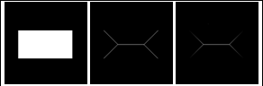
a b c
Рисунок 2 - Обработка прямоугольника

a b c
Рисунок 3 - Обработка вытянутого овала

a b c
Рисунок 4 - Обработка объекта сложной формы
Здесь:
- исходное изображение
- результаты работы алгоритма применения восьми ядер
- результаты работы алгоритма со взвешенной матрицей
В итоге был выбран первый алгоритм построения скелета, так как выполненные эксперименты позволяют утверждать, что в результате его применения скелет отдельно взятого объекта получается связным. При дальнейшей обработке скелеты целесообразно упростить, используя дополнительные методы.

Получение и сравнение графов скелетов
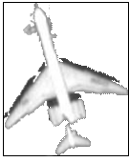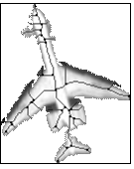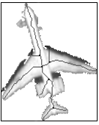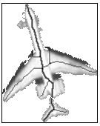
a b c d
Рисунок 5 – Результаты выделения и анализа скелетов самолётов
Для анализа скелета объекта необходимо представить его в виде взвешенного графа (см. рис. 5). Для удобства визуализации получившийся граф наложен на исходное изображение (черные точки – вершины графа, серые – его дуги). Веса дуг определяются количеством пикселей, лежащих на пути передвижения по изображению скелета между узловыми точками. На рисунке отображены результаты выделения и анализа скелетов самолетов, в том числе a) – выделенный самолет без фона, b) – полученный граф скелета, c) – упрощенный граф скелета, d) – самый длинный путь в графе скелета (темно-серая линия).
Алгоритм построения графа скелета состоит из следующих этапов.
- Изображение со скелетом объекта представляется в виде матрицы, размеры которой соответствуют размерам изображения. Скелет объекта в матрице маркирован цифрами 1, а фон – цифрами 0.
- Находится ячейка матрицы с одним соседом, маркированным цифрой 1. Если таких ячеек нет, остановка алгоритма.
- Координаты текущей ячейки заносятся в массив описания дуги.
- В текущую ячейку ставится цифра 2.
- Если у текущей ячейки соседей, маркированных цифрой 1, не больше одного, координаты текущей ячейки изменяются на координаты соседа. Переход к пункту 3.
- В массив вершин графа добавляются координаты текущей ячейки.
- Если у текущей ячейки нет соседей, маркированных цифрой 1, переход к пункту 10.
- В ячейки соседей, маркированных цифрами 1, ставятся цифры 3.
- Координаты текущей ячейки заносятся в стек столько раз, сколько было маркировано соседей.
- Массив точек дуги добавляется к описанию текущей вершины графа.
- Если стек не пуст, извлекаются координаты ячейки. Переход к пункту 3. Иначе описание скелета добавляется в массив и осуществляется переход к пункту 2.
Алгоритм имеет недостаток. Возможна ситуация, когда появится дуга, в которую входят всего две точки – узловая и конечная. Такой пример отражен на рисунке 6, где показаны четыре пути из узловой (черной) точки, маркированные буквами A, B, C и D.
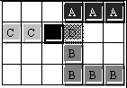
Рисунок 6 - Слабая сторона алгоритма.
Как видно на рисунке, путь D сразу заканчивается. Эта ситуация может осложнить процесс сравнения графов. Решить данную проблему можно путем удаления подобных дуг и связных с ними конечных точек. Поскольку путь через узловую точку прерываться не будет, граф останется связным, а относительный вес взвешенного графа мало изменится.
Для дальнейшего анализа скелета необязательно иметь всю ветвистую структуру. Достаточно выделить самый длинный путь в скелете и связанные с ним относительно большие дуги (пути) в графе. Применительно к летательным объектам в таком случае будут выделены фюзеляж самолета и оба его крыла. По соотношению весов самого длинного пути и связанных с ним дуг можно отсеивать мешающие распознаванию объекты (деревья, мелкие водоемы и др.).
После достаточного упрощения скелетов сравниваются полученные и эталонные графы. Полное соответствие графов совершенно необязательно, так что, если веса дуг или их отношения мало отличаются, графы считаются похожими. Для решения задачи можно применить метод сравнения иерархий графов [7]. Для этого вершины одного графа упорядочиваются относительно какой-нибудь конечной вершины, а для другого графа подбирается подобная комбинация вершин и дуг. Упорядочение вершин визуально можно представить как подвешивание дерева за одну из конечных вершин. Если находится подобная комбинация вершин и дуг, полученный и эталонный объекты схожи по своей структуре.
Рассмотренный метод позволяет достаточно эффективно находить полезную составляющую потока графической информации, а именно, выделять и сравнивать скелеты локальных объектов для их распознавания. Особенность предлагаемого подхода заключает в том, что при анализе учитываются расстояния между узловыми точками выделенного скелета. Это означает, что графы одинаковых объектов, масштабированных и повернутых в любом направлении, будут подобны.

Определение расстояния до объекта
Прежде чем определять расстояние от наблюдательного пункта до объекта, необходимо найти его мировые координаты. Сделать это можно лишь зная одну из мировых постоянных (например, положение камеры над уровнем моря), либо с помощью двух снимков одной и той же области, но сделанных с помощью разных камер.

Построение математической модели камеры
Пусть (x, y, z) соответствуют трёхмерным пространственным координатам видимой точки декартовой системы координат, а (u, v) представляют собой двухмерные координаты той же точки, но на цифровом изображении. Пусть f - эффективное фокусное расстояние, - оптический центр камеры; предполагается, что идеализированная плоскость изображения параллельна плоскости оптического центра камеры, но не обязательно пространственно эквивалентна ей. Изображение считается прямоугольным со стандартным соотношением горизонтальными и вертикальными размерами 4:3. Центр изображения задаётся координатами .
Преобразовать координаты изображения в мировые координаты можно с помощью уравнений (1,2), учитывая, что центр камеры, точка изображения и точка объекта лежат на одной прямой.
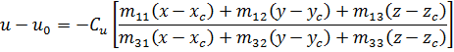
,
(1)
(2)
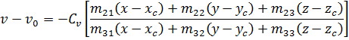
В этих уравнениях 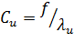и 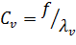являются коэффициентами горизонтальных и вертикальных факторов масштаба, и , для эффективного фокусного расстояния. Элементы являются косинусами направления и могут быть определены в терминах трёх последовательных вращений углов φ (азимут), τ (наклон снимка), σ (поперечный наклон) (рис. 7):

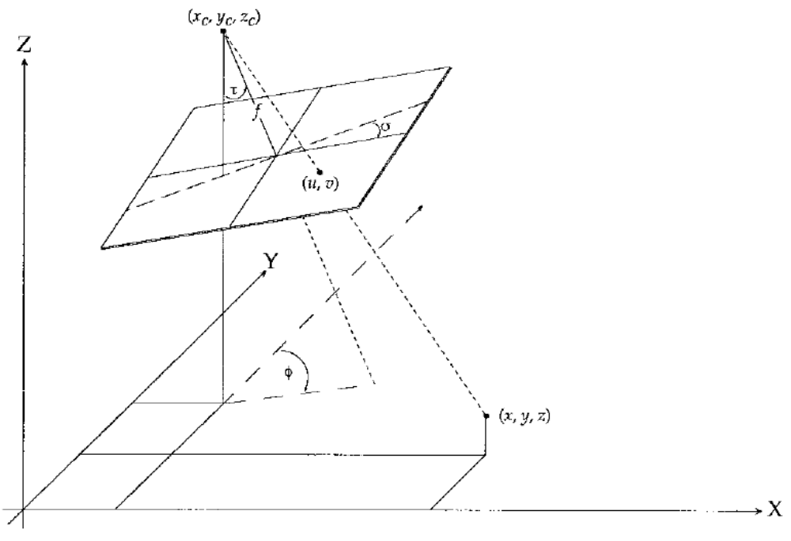
Рисунок 7 - Коллинеарное соотношение между координатами камеры изображения и мировыми координатами и углами вращения , используемыми для определения ориентации.
,
,
,
,
(3)
(4)
(5)
(6)
(7)
(8)
,
,
,
(9)
,
(10)
(11)
Углы ортонормированной матрицы вращения могут определяться каждым автором по-своему; тем не менее, численные значения отдельных элементов одинаковы.
Абдель-Азиз и Карара установили, что параметры коллинеарности уравнения могут быть объединены для получения линейной зависимости между координатами изображения и мировыми координатами:
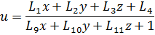
,
(12)
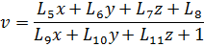
(13)

где коэффициенты для j = 1,..,11 (коэффициенты прямого линейного преобразования – ПЛП) приведены в приложении A. Преимущество этой перегруппировки в том, что, учитывая коэффициенты ПЛП, мировые координаты изображения измеряемых объектов можно легко оценить в уравнениях (11,12). Однако, учитывая координаты изображения только одной камеры и соответствующие коэффициенты ПЛП, вычисление мировых координат невозможно, так как обратное уравнение
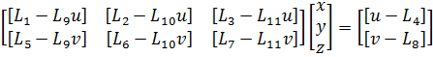
(14)
не детерминировано. Если же для одного и того же места с объектом доступны фотографии с разных ракурсов (опять же с заданными коэффициентами), либо значение одной из мировых координат фиксируется, решение уравнения 13 может быть получено методом наименьших квадратов.

Пространственные Ограничения:
Практические ограничения на мировые координаты при использовании цифровых изображений возможно, не очевидны, но, во многих случаях, практически реализуемы. Один из способов состоит в том, чтобы представить образы в виде системы, в которой одна пространственная переменная может быть задана непосредственно, таким образом, добавляя третье уравнение к уравнению (13) и получая уникальное решение для преобразования изображения.
Например, можно зафиксировать z, как среднюю высоту над уровнем моря, полученную с помощью приборов на месте установки камеры наблюдения. Учитывая текущую высоту, можно вычислить высоту пикселей на изображении по их интенсивности. Для камер, ориентируемых вдоль берега, ошибка горизонтального расположения привносит погрешность в определение масштаба. Однако, относительная ошибка интервала (различие между спроектированными взвешенными шкалами расстояний) почти нечувствительна к ошибке оценки высоты и обычно меньше пиксела. Пример определения морфологических шкал расстояний от прямых прибрежных изображений показан на Рис. 8. Нормализованная экспозиция изображений показала отличные результаты для исследований морфологических изменений, дающих логически простое представление об изменениях огромных областей местности [8].
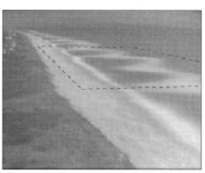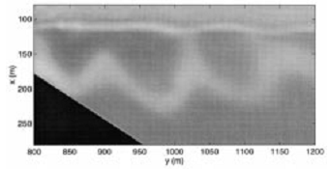
a b
Рисунок 8 – Преобразование фотографии прибрежной зоны
Подобный способ, предложенный Холманом и др. [9] для оценки очертаний пляжа, состоит в том, чтобы ограничить выборки вертикальным контуром. Эта линия отображается на земной поверхности как видимая и разделяет мировые координаты контура пляжа. Такую линию можно создать искусственно (например, с помощью лазерного слоя) или она может существовать как естественный линейный образец (например, тень от вертикального столба). Если какую-либо пространственную переменную (x или y) можно определить или как константу, или с помощью другой точки обзора (что эквивалентно вращению мировой системы координат), то местоположения пикселей, соответствующих линии на изображении, можно использовать в качестве в горизонтальной плоскости, описанной выше, чтобы решить задачу нахождения мировых координат топографического контура.
Другая альтернатива определения мировых координат, используя снимки от одной камеры, состоит в том, чтобы ограничить множество мировых координат с помощью определённой поверхности. Пример этого метода, связанный с определением неизвестных мировых координат, заключается в отслеживании природных дрифтеров (например, устройства защиты от мин для военных) в зоне, вдающейся в береговую линию. Этот случай схож с морфологическими методами измерений, за исключением того, что пространственное измерение не должно ограничиваться вертикальной или горизонтальной плоскостью (или границами вообще). Вместо этого координаты местности, соответствующие измеряемым положениям пикселей, выводятся путём математического определения координат поверхности земли. Координаты изображения, определённые вручную, соответствующие положению дрифтера, были преобразованы в мировые координаты с помощью коэффициентов калибровки камеры в системе (3).
С одной камерой решение этой системы уравнений однозначно определено и было найдено для временных оценок положения дрифтера в прибрежной зоне.

Стереометрические методы:
Если установить пространственные ограничения не является возможным, то наличие изображений одного объекта, полученных с двух или более камер, позволит оценить координаты объекта исходя из известных координат мест, в котором были сделаны снимки.
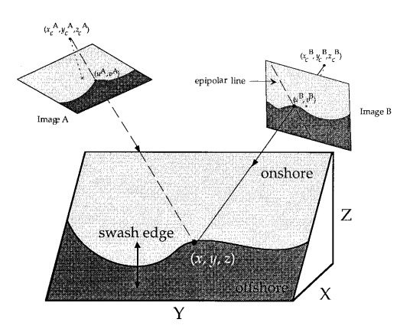
Рисунок 9 – Стереометрический метод
Рисунок 9 представляет иллюстрацию стереометрического метода измерения топографии береговой полосы с использованием нескольких камер. Координаты пикселя в изображении А определяют соответствующие координаты в изображении B в виде пересечения эпиполярных линий (пунктиром) и края отмели (swash edge). Эта пара соответствующих координат используется совместно с параметрами калибровки камеры для определения мировых координат (x, y, z) береговой полосы поверхности в выбранной точке. Для отображения всей области процесс повторяется для каждого пикселя, определённого на краю отмели обоих изображений и для последующих краёв, так как отмель перемещается как в сторону берега, так и в сторону моря.
Этот способ, названный стереометрическим пересечением, может быть реализован путём калибровки каждой камеры, а затем с помощью решения уравнений методом наименьших квадратов при известных координатах снимков:
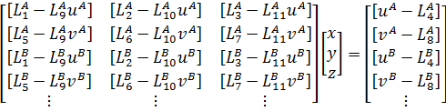
(14)

где и представляют собой коэффициенты метода прямого линейного преобразования и координаты изображения для камер А и Б соответственно.
Важность стереометрического пересечения состоит в том, что наземные координаты любого идентифицируемого объекта могут быть определены исходя из имеющихся пикселей. И всё же одной из трудоёмких задач в использовании методов стерео анализа в полевых условиях является идентификация соответствующих особенностей для различных точек обзора. Что касается прибрежных зон, то идентифицировать точечные объекты (например, мелкие камни) сравнительно легко.
Тем не менее, интенсивность контраста между береговой полосой и краем вдающейся линии песка достаточно отчётлива и может быть использована для анализа снимков береговой полосы с использованием стереометрических пересечений (14). Так как этот край ограничен полосой песка, измерение мировых координат наиболее эффективно определяется для объектов, движущихся вдоль береговой линии.

Определение географических координат объекта – метод Винсента
Для определения положения объекта в географических координатах предполагается использовать метод Фаддея Винсента, который позволяет вычислять широту и долготу объекта.
По известной точке , заданному азимуту и дистанции s прямой метод Винсента находит конечную точку (.
a – длина наибольшей оси эллипсоида (радиус экватора)
f – сжатие эллипсоида
Длина малой оси эллипсоида (радиус на полюсах):
b = (1 - ƒ)a
– широты точек
(15)
Широта снижения:
,
(16)
(17)
Разница долгот двух точек:
(18)
– долготы точек на вспомогательной сфере
– азимуты в точках
𝛼 – азимут на экваторе
s – эллипсоидальное расстояние между двумя точками
σ – длина дуги между точками на дополнительной сфере
(19)
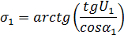
(20)
(21)
(22)
(23)
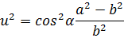
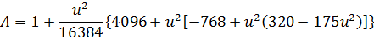
(24)
(25)
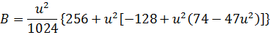
Теперь, используя начальное значение
(26)
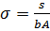 ,
повторим следующие уравнения, пока σ существенно не изменится:
(27)
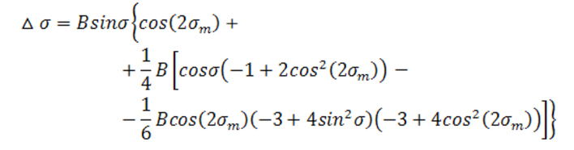
(28)
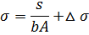
(29)
Как только σ достигнет достаточной точности оценки, найти широту искомой точки:
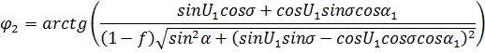
(30)

Вычисление траектории объекта
Траектория представляется ломаной кривой. За исходные данные берутся координаты, в которых объект находился на исходных снимках. Поэтому очевидным способом построения траектории является соединение этих координат отрезками в последовательности, соответствующей временному расположению снимков.

Вычисление скорости объекта
За исходные данные берутся координаты, в которых объект находился на исходных снимках. Скорость объекта необходимо вычислять в середине каждого отрезка, которые соединяют эти координаты. Скорость рассчитывается исходя из времени начальных фотографий и подсчитанного расстояния между точками на них.
Используется следующее соотношение для расчёта скорости:
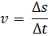
(31)
где – длина пути, пройденного телом,
– время, за которое этот путь был пройден
Скорость вычисляется для каждого отрезка траектории.

Проект программного средства

АКД
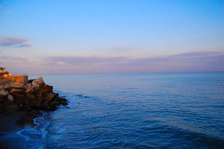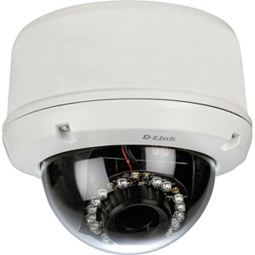
Пользователь

Система
Пользовательский интерфейс
Модуль анализа снимков
Модуль обмена данными
БД снимков
Прибрежная зона
Камера
Ввод временного диапазона для анализа

Фотографии
Команды
Результат анализа
Отображение числовой информации и изображений с траекториями объектов
Запрос фотографий
Передача sql-запросов
Результаты запроса

Запрос пользователя
Фотографии и информация о содержимом БД
Информация из внешнего мира
Изображение (jpeg, bmp)
Рисунок 10 – Архитектурно-контекстная диаграмма
Описание архитектурно-контекстной диаграммы:
Для начала работы программы пользователь вводит данные в систему с помощью пользовательского интерфейса. Пользовательский интерфейс передаёт введённые данные и команду начала работы Модулю анализа снимков. Тот посылает запрос на получение данных Модулю обмена данными. Модуль обмена данными посылает запрос БД снимков для их получения. В ответ БД снимков посылает данные Модулю обмена данными; он передаёт эти данные Модулю анализа снимков. Модуль анализа снимков производит вычисления и отправляет результаты Интерфейсу взаимодействия с системой; он отображает эти результаты пользователю.
Пользователь может просмотреть или удалить содержимое из БД снимков. Для этого пользователь вводит данные и обращается с соответствующей командой к Пользовательскому интерфейсу. Пользовательский интерфейс передаёт запрос Модулю обмена данными, который передаёт этот запрос БД снимков. Затем БД снимков обрабатывает полученный запрос и передаёт результат выполнения запроса модулю обмена данными. Тот в свою очередь передаёт эти данные Пользовательскому интерфейсу, который их отображает пользователю.
Камера служит для получения снимков местности и записи их в базу данных

Диаграмма вариантов использования
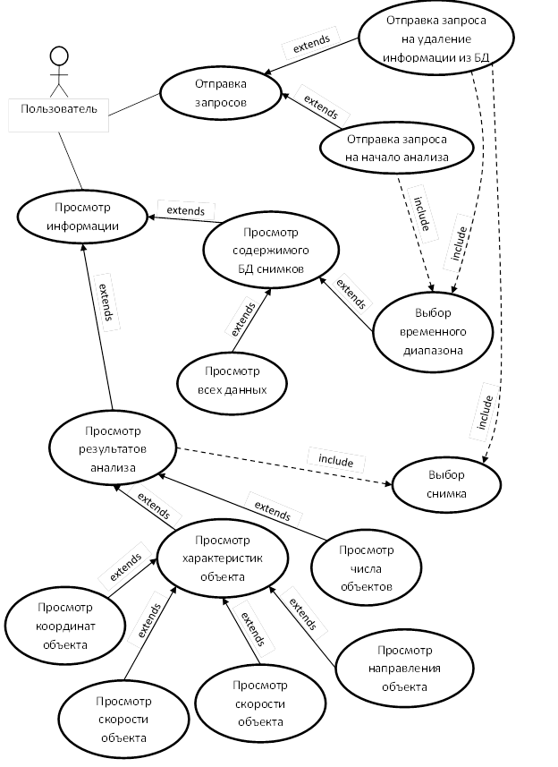
Рисунок 11 - Диаграмма вариантов использования
Примечание:
Серым отмечены действия, которые планируется реализовать в будущем.
Пользователь:
- Запрашивает (инициирует):
  - Начало анализа снимков за период времени (из БД снимков)
- Выбирает снимок
- Удаляет информацию из БД снимков
- Вводит начальную и конечную даты для запросов и операций
- Просматривает:
  - Результат запроса на удаление данных из БД снимков
  - Число объектов на снимке, выявленное в результате анализа
  - Просмотр географических координат конкретного объекта
  - Просмотр скорости конкретного объекта
  - Просмотр направления конкретного объекта
Пример
- Запрос анализа снимков
  - Пользователь переходит в меню анализа снимков
  - Выбирает временной диапазон для анализа
  - Выбирает снимок для просмотра результатов анализа
  - Просматривает число объектов на снимке
  - Просматривает координаты объектов
  - Просматривает расстояние до объектов
  - Просматривает скорость объектов
  - Просматривает направления объектов

Диаграмма взаимодействия
19: Отправка данных
13: Удаление данных
11: Передача данных
1: Анализ снимков
User: Пользователь
UI: Пользовательский интерфейс
Cooperator: Модуль обмена данными
12: Удаление данных
16: Просмотр данных
2: Запуск анализа
8: Анализ данных
Analyzer: Модуль анализа снимков
15: Удаление данных
17: Запрос данных
20: Передача данных
14: Запрос удаления
10: Передача данных
9: Отправка данных
7: Передача данных
6: Отправка данных
3: Запрос данных
4: Запрос данных
DB: БД снимков
18: Запрос данных
21: Передача данных
5: Поиск данных
Рисунок 12 - Диаграмма взаимодействия

Диаграмма потоков данных
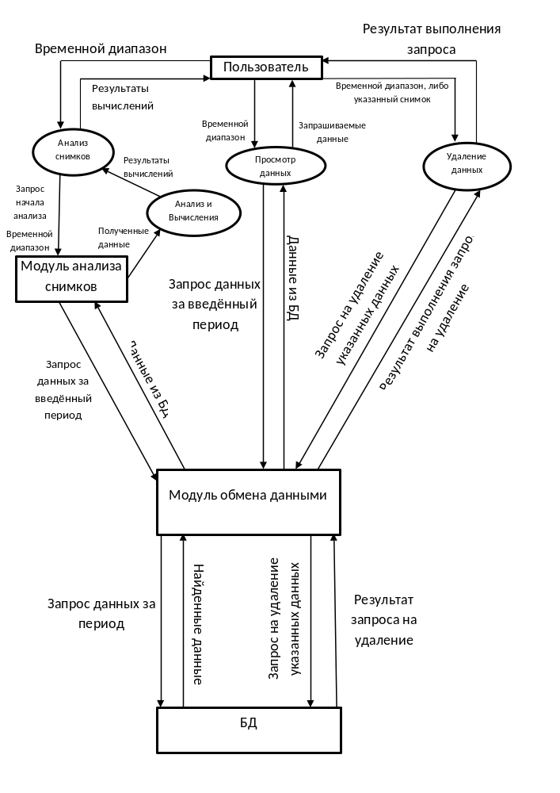Рисунок 13 - Диаграмма потоков данных

Спецификация функций

Пользовательский интерфейс
Команды, которые отправляются модулю анализа снимков:
- void runAnalys (tm startDate, tm finishDate);
Вход: startDate и finishDate - Начало и конец временного отрезка, в который были созданы фотографии, которые требуется проанализировать.
Выход: вектор изображений, созданных в течение периода между startDate и finishDate (startDate должна быть раньше finishDate)
Описание: Запускает анализ снимков для полученных параметров.
- void seeImages ();
Вход: –
Выход: –
Описание: позволяет пользователю просматривать список снимков, которые имеются в БД.
- void seeResult ();
Вход: –
Выход: –
Описание: позволяет пользователю просматривать результат анализа выбранных снимков.
- void runAnalys (vector <IplImage> images);
Вход: массив изображений.
Выход: –
Описание: Получает вектор снимков images и запускает их анализ.

Модуль анализа снимков

Построение скелета
IplImage *buildSkeleton (IplImage *image);
Вход: указатель на изображение типа IplImage.
Выход: указатель на изображение типа IplImage.
Описание: Строит новое изображение из бинарного, утончая получившийся скелет с помощью наложения на исходное изображение 8-ми масок. Попиксельно сравнивает исходное изображение и маску; если выполняются требуемые условия, то удаляет пиксель объекта.
void rotateMask(IplImage *mask1);
Вход: указатель на изображение типа IplImage.
Выход: –
Описание: Поворачивает входное изображение размером 3х3 пикселя на 90° вправо.

Нахождение объектов на снимке

Структуры данных
Решено представлять объект с помощью класса:
class object {
private:
struct point {
int x, y;
}; – представляет из себя координату пикселя объекта на изображении

struct coordinates {
float latitude, longitude;
};

struct skeleton {
vector <point> points; – точки скелета объекта на изображении
tm imageTime; – время изображения, для которого построен скелет
};
public:
tm imageTime; – время, в которое был сделан снимок этого объекта
vector <point> skeleton;
coordinates gps;

object(); – конструктор объекта
void addSkelPoint(point newSkeleton);
Вход: структура типа point
Выход:–
Описание: к текущему объекту добавляет его скелет на одном изображении
void calculateCoordinates(float cameraLatitude, float cameraLongitude);
Вход:текущая широта и долгота камеры
Выход:–
Описание:вычисляет gps координаты объекта исходя из текущей широты и долготы камеры, а так же мировых координат.
void calculateDistance();
Вход:–
Выход:–
Описание: вычисляет расстояние до объекта исходя из его нахождения в мировых координатах.

};
object *findObjects (IplImage *binImage);
Функция анализирует снимок binImage, на котором содержатся утончённые скелеты объектов, и возвращает указатель на массив объектов класса object, каждый из которых содержит координаты скелета уникального объекта.

Вычисление скорости
float calculateSpeed(object firstObject, object secondObject);
Вход: объекты типа object, первый из которых является объектом, полученным в результате анализа предыдущего снимка, а второй – текущего снимка.
Выход: скорость объекта типа float
Описание: вычисляет расстояние до объекта исходя из его нахождения в мировых координатах.

Вычисление траектории
vector <point> calculatePath(vector <object> objects);
Вход: вектор объектов типа object, расположенных в порядке возрастания времени их снимков imageTime.
Выход: вектор структуры, представляющей собой координаты положения объекта для рассматриваемого объекта.
Описание: вычисляет расстояние до объекта исходя из его нахождения в мировых координатах.

Вычисление мировых координат
struct worldCoordinates {
float x,y,z; – мировые координаты
}
worldCoordinates calculateCameraModel (float cameraHeight, float focalLenght, float coefHorScaleFactor, float coefVertScaleFactor, float azimuth, float slope, float cross_slope, object);
Вход:
- cameraHeight - высота камеры
- focalLenght – эффективное фокусное расстояние
- coefHorScaleFactor – горизонтальный масштабный коэффициент
- coefVertScaleFactor – вертикальный масштабный коэффициент
- azimuth – азимут
- slope – наклон снимка
- cross_slope – поперечный наклон
Выход: объект worldCoordinates, содержащий мировые координаты точки, являющейся серединой объекта на изображении
Описание: строит математическую модель камеры

Модуль обмена данными
vector <IplImage> getImages (tm startDate, tm finishDate, char *login, char* password);
Вход: startDate и finishDate – начальная и конечная даты. login, password – логин и пароль для доступа к серверу БД.
Выход: вектор изображений, созданных в течение периода между startDate и finishDate (startDate должна быть раньше finishDate)
Описание: вычисляет расстояние до объекта исходя из его нахождения в мировых координатах.

Структура базы данных
Для работы с БД решено использовать MySQL-сервер.
Он будет использоваться для хранения фотографий и результатов их анализа.
База данных представляется следующей схемой:
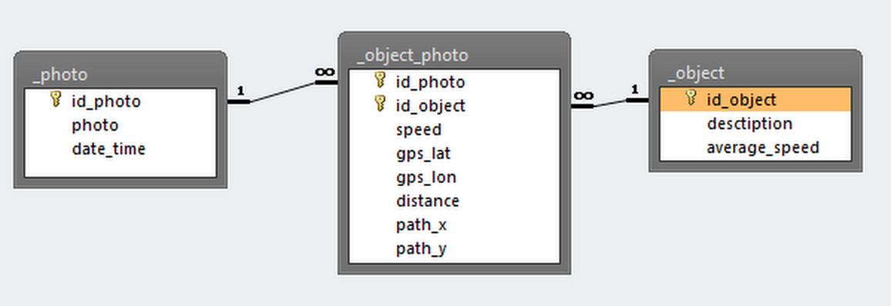
Таблица _photo:
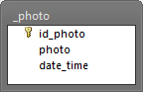
Представляет собой способ хранения фотографии:
- id_photo (INT) – первичный ключ
- photo(TEXT) – путь к фотографии в файловой системе
- date_time (TIMESTAMP) – время создания фотографии

Таблица _object
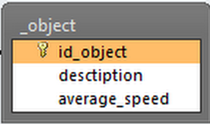
- id_object (INT) – первичный ключ для объекта
- description (TEXT) – пользовательское описание объекта
- average_speed (FLOAT) – средняя скорость объекта для всей траектории
Таблица _object_photo
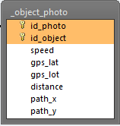
Связывает фотографию и найденные на ней объекты
- id_photo(INT) – первичный ключ из таблицы _ photo
- id_object (INT) – первичный ключ из таблицы _object
- speed (FLOAT) – скорость объекта на текущем снимке
- gps_lat (DECIMAL) – широта положения объекта на текущем снимке
- gps_lot (DECIMAL) – долгота положения объекта на текущем снимке
- distance (FLOAT) – расстояние до объекта
- path_x (DECIMAL) – x-координата пикселя центра объекта на текущем снимке
- path_y (DECIMAL) – y-координата пикселя центра объекта на текущем снимке

Заключение
В ходе выполнения курсовой работы было выполнено следующее:
- проведён обзор предметной области «анализ снимков и определение параметров движения»
- проанализированы и выбраны алгоритмы анализа снимков, выделения объектов на снимках и определения параметров объектов
- разработан проект программного средства
- составлена спецификация функций и структура данных программного средства
- спроектирована база данных для работы с изображениями и хранения результатов их обработки
Результатами курсовой работы являются:
- обзор литературы
- анализ алгоритмов распознавания снимков, выявления объектов и вычисления их параметров
- набор алгоритмов, которые будут использоваться в программном средстве
- проект программного средства в виде архитектурно-контекстной диаграммы, диаграммы вариантов использования, диаграммы потоков данных и диаграммы взаимодействия
- спецификация функций и структура данных программного средства
- проект базы данных для работы с изображениями и хранения результатов их обработки

Литература
1. Y. I. Abdel-Aziz and H. M. Karara, “Direct linear transformation from comparator coordinates into object space coordinates in close-range photogrammetry” in Proc. ASP/UI Symp. Close-Range Photogrammetry, Urbana, IL, 1971. P. 18, P. 1-18.
2. Holland Holman Lippmann Stanley «Practical use of video imagery in nearshore oceanographic field studies» IEEE Journal Of Oceanic Engineering. 1997. VOL. 22, № 1.
3. Клубков И. Применение волнового алгоритма для нахождения скелета растрового изображения, 2004 [Электронный ресурс]. - Режим доступа: http://igdrassil.narod.ru/pc/work/Vectorisation.html
4. Шикин Е.В., Боресков А.В. Компьютерная графика. М.: Мир, 1995. 288 с.
5. Fisher R., Perkins S., Walker A. and Wolfart E. Skeletonization / Medial Axis Transform, 2003 [Электронный ресурс]. - Режим доступа: http://homepages.inf.ed. ac.uk/rbf/HIPR2/skeleton.htm
6. Ballard D. and Brown C. Computer Vision: Prentice-Hall. 1982. P 18 . – P. 8 .
7. Загоруйко Н.Г. Прикладные методы анализа данных и знаний. Новосибирск: Изд-во Ин-та матем., 1999. 270 с.
8. R. A. Holman, A. H. Sallenger, Jr., T. C. Lippmann, and J. W. Haines, “The application of video image processing to the study of nearshore processes”, Oceanography. 1993. Vol. 6, P. 85, P. 78–85,.
9. R. A. Holman, T. C. Lippmann, P. V. O’Neill, and K. Hathaway, “Video estimation of subaerial beach proﬁles”, Marine Geology. 1991. Vol. 97, P. 225–231.
10. Vincenty's formulae - Wikipedia, the free encyclopedia [Электронный ресурс]. - Режим доступа: http://en.wikipedia.org/wiki/Vincenty's_formulae
11. Выделение и анализ скелетов объектов на цветных снимках [Электронный ресурс]. - Режим доступа: http://swsys.ru/index.php?page=article&id=2198

Приложение

Приложение A.

